发布
中国有色金属工业协会
中 国 有 色 金 属 学 会

T/CNIA XXXX—20XX
YS/T ××

团 体 标 准
XXXX-XX-XX实施
XXXX-XX-XX发布
锂离子电池离子迁移数测试方法
​Test method for ion migration number of lithium ion batteries
（送审稿）

ICS 29.220
CCS F 19
前言
本文件按照GB/T 1.1—2020《标准化工作导则 第1部分：标准化文件的结构和起草规则》的规定起草。
请注意本文件的某些内容可能涉及专利。本文件的发布机构不承担识别专利的责任。
本文件由中国有色金属工业协会提出。
本文件由全国有色金属标准化技术委员会（SAC/TC 243）归口。
本文件起草单位：。
本文件主要起草人：
锂离子电池离子迁移数测试方法
  - 范围
本文件规定了锂离子电池离子迁移数的测试方法。
本文件适用于组装成锂对称扣式电池的锂离子电池电解液和固体电解质中离子迁移数的测试，钠离子电池电解液和固体电解质可参考使用。
  - 规范性引用文件
下列文件中的内容通过文中的规范性引用而构成本文件必不可少的条款。其中，注日期的引用文件，仅该日期对应的版本适用于本文件；不注日期的引用文件，其最新版本（包括所有的修改单）适用于本文件。
SJ/T 11723 锂离子电池用电解液
  - 术语和定义
本文件没有需要界定的术语和定义。
  - 原理
结合恒电位极化法和交流阻抗法测试锂离子电池离子迁移数：将电解液或固体电解质与金属锂电极组装成锂对称扣式电池，对该电池施加小而恒定的极化电压，同时记录极化期间电流随时间的变化曲线以及极化前后的阻抗变化，计算得到离子迁移数。
  - 试剂与材料
锂片：纯度不低于99.9％，直径为16.0 mm ±0.5 mm，厚度为0.40 mm ±0.1 mm，表面平整，无划痕和破损。
扣式电池组件：型号宜为CR2032型，钢壳材质为304或316不锈钢，包含正极壳、负极壳、垫片和弹片。
隔膜：聚丙烯微孔薄膜，电池级，直径为17.0 mm±1.0 mm，厚度为9.0 um～16.0 um。
电解液：应符合SJ/T 11723规定的要求。
固体电解质圆片：外观应颜色均匀，直径为17.0 mm±1.0 mm，厚度不大于200 um，与扣式电池组件规格相匹配。
  - 仪器设备
电化学工作站：电流电压满量程精度不低于0.1％，交流频率的高频应不低于1 MHz。
手套箱：氩气保护，水分小于0.1 mL/m³，氧含量小于0.1 mL/m³。
恒温箱：控温范围为10 ℃～200 ℃，温度分辨率不低于0.1 ℃，波动度为±1 ℃。
小型液压扣式电池封装机：用于扣式电池封口，封装压力范围为0 kg/cm²～100 kg/cm²。
移液枪：量程为20 ul～200 ul，搭配200μL规格的枪头使用。
  - 试验步骤
    - 平行试验
平行做6次试验。
    - 电解液离子迁移数测试
组装锂对称扣式电池：在手套箱中，如图1所示，将扣式电池组件、锂片、隔膜和电解液按顺序组装成“锂片/电解液/锂片”扣式电池，组装顺序自下而上。采用移液枪滴加电解液，并使用小型液压扣式电池封装机进行封口，封装电池压力为50 kg/cm²。
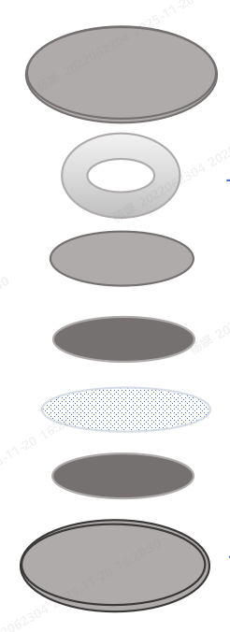
1
2
3
5
4
6
2

标引序号说明：
1——正极壳；
2——锂片；
3——隔膜＋电解液；
4——垫片；
5——弹片；
6——负极壳。
图1 电解液锂对称扣式电池组装示意图
采用电化学工作站对锂对称扣式电池进行测试：
- 将扣式电池从手套箱取出，放置在恒温箱中，温度设置为25 ℃，搁置不少于4 h，使电解液充分浸润；
- 启动电化学工作站和测试软件，设置电压扰动范围为10 mV，频率0.01 Hz～1 MHz；
- 采用交流阻抗法测试极化前电解液与电极的界面阻抗（R₀）；
- 采用恒电位极化法测试极化期间的电流：对电池施加极化电压为10 mV，时间为3600 s，记录初始电流（I₀）。电流达到稳态后，取最后600 s电流的平均值作为稳态电流（I_{ss}），得到时间-电流曲线图见图2；
- 极化完成后再次进行交流阻抗法测试，得出极化后电解液与电极界面阻抗（R_{ss}），极化前后阻抗变化图见图3；
- 数据采集结束后，关闭测试软件和电化学工作站仪器。
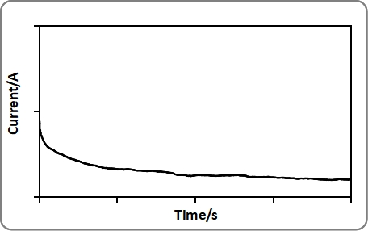
图2 电解液锂对称扣式电池时间-电流曲线图
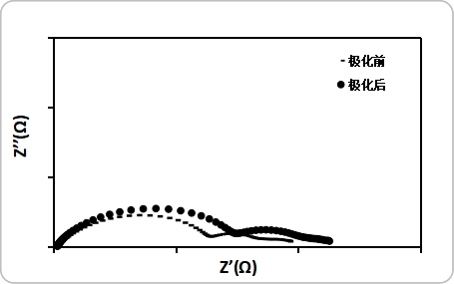
图3 电解液锂对称扣式电池极化前后阻抗变化图
    - 固体电解质离子迁移数测试
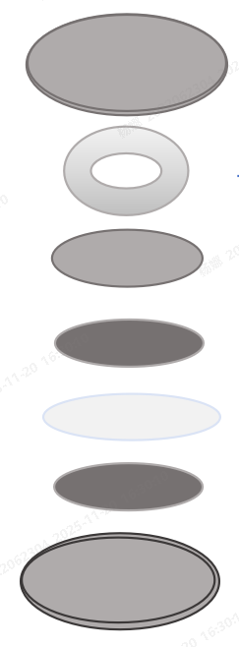
组装锂对称扣式电池：在手套箱中，如图4所示，将扣式电池组件、锂片和固体电解质按顺序组装成“锂片/固体电解质/锂片”扣式电池，组装顺序自下而上。使用小型液压扣式电池封装机进行封口，封装电池压力为50 kg/cm²。
6
4
5
4

2
3

2
1

标引序号说明：
1——正极壳；
2——锂片；
3——固体电解质；
4——垫片；
5——弹片；
6——负极壳。
图4 固体电解质锂对称扣式电池组装示意图
采用电化学工作站对锂对称扣式电池进行测试：
- 将扣式电池从手套箱取出,放入恒温烘箱中，温度设置为45 ℃搁置至少12 h，使电解质充分活化。
- 将恒温烘箱温度设置为25 ℃，待电池和烘箱均恢复至25 ℃后开始测试；
- 启动电化学工作站和测试软件，设置电压扰动5 mV，频率0.01 Hz～1 MHz；
- 采用交流阻抗法测试极化前固体电解质与电极的界面阻抗（R₀）；
- 对电池施加极化电压为10 mV，时间为7200 s，记录初始电流（I₀））。电流达到稳态后，取最后600 s电流的平均值作为稳态电流（I_{ss}），时间-电流曲线图见图5；
- 极化完成后再次进行交流阻抗法测试，得出极化后固体电解质与电极界面阻抗（R_{ss}），极化前后阻抗变化图见图6；
- 数据采集结束后，关闭测试软件和电化学工作站仪器。

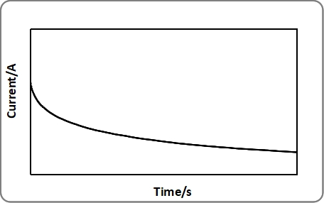
图5 固体电解质锂对称扣式电池时间-电流曲线图

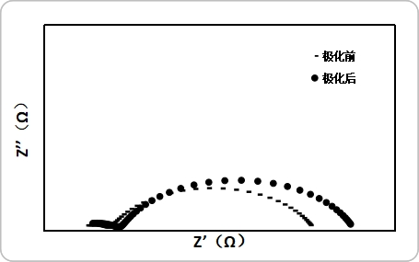
图6 固体电解质锂对称扣式电池极化前后阻抗变化图
  - 数据处理
以电解液锂对称扣式电池为例，通过对测试数据进行拟合，得到拟合曲线和等效电路图，从而得到试验样品的界面阻抗， 即电极钝化层(R1)和电荷传输电阻(R2)的电阻之和。界面阻抗及等效电阻示意图见图7。
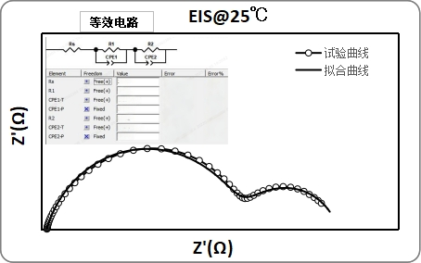
图7 界面阻抗及等效电阻示意图
根据式（1）计算电解液或固体电解质中锂离子迁移数（$τ_{+}$）。
$τ_{+}=\frac{I_{SS}×(∆V−I_{0}×R_{0})}{I_{0}×(∆V−I_{SS×}R_{ss})}$ ()
式中：
I_{ss} ——稳态电流,单位为安培（A）；
I₀ ——初始电流，单位为安培（A）；
ΔV ——施加于电池两端的极化电压，单位为伏特（V）；
R₀ ——极化前电极与电解液/固体电解质的界面阻抗，单位为欧姆（Ω）；
R_{ss} ——极化后电极与电解液/固体电解质的界面阻抗，单位为欧姆（Ω）。
  - 允许差
在重复性条件下获得的2次独立测试结果的允许差不大于10％。
  - 试验报告
试验报告应包括下列信息：
- 试样说明，包括试样的来源以及试样的制作过程情况；
- 试验地点、试验时间、试验人员、仪器型号等；
- 试验条件说明；
- 试验结果；
- 任何偏离本文件中的操作或试验条件。

